关于做好2023-2024学年第二学期学生教材自愿退订的通知
各教学单位:
我院2023-2024学年第二学期学生教材自愿退订工作定于2024年1月15日起开始，现将有关事宜通知如下：
一、退订规则
1.学生教材退订遵循自愿原则；
2.退订范围：学生所有教材；（除马克思主义理论研究和建设工程重点教材不予退订）
3.退订时间：即日起 -2024年1月16日23:59。
二、退订流程
学生需在规定时间内进行退订操作，学生具体操作步骤：首页>我的>学生教材订购>教材管理，在“教材管理”里面选定所需退订的教材，进行退订。
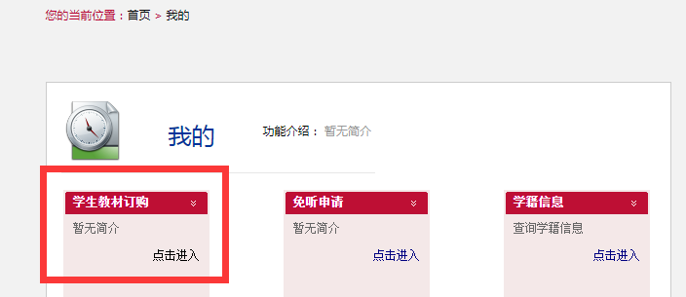

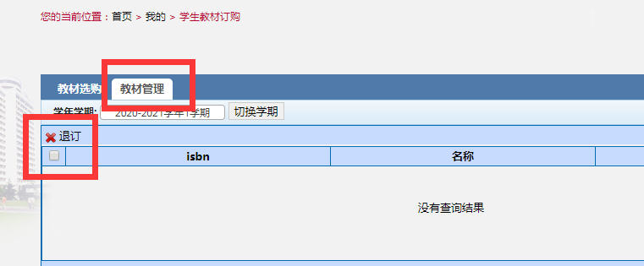

温馨提醒：务必选对学期；学生退订后务必自备教材。
教务处
2024年1月15日

